СВОДКА ЗАМЕЧАНИЙ И ПРЕДЛОЖЕНИЙ
ПОЛУЧЕНЫХ В ХОДЕ ГОЛОСОВАНИЯ
по проекту ГОСТ Р 2.318–202Х «ЕСКД. Условные изображения и обозначения швов
сварных соединений»

№  п/п | Структурный элемент | Наименование  организации | Замечание,  предложение, предлагаемая редакция | Заключение  разработчика
 | Проект в целом | АО «Концерн ВКО «Алмаз-Антей»;  Госкорпорация «Роскосмос» | Замечание:  В проект стандарта введены новые нормативные положения, которые отсутствуют в сводках отзывов на предыдущие редакции. Такой подход представляется непродуктивным и растягивающим согласование проекта стандарта | Принято к сведению.  В отзыве не указано, какие новые положения введены в проекте, поэтому рассмотреть замечание по существу не представляется возможным
 | Проект в целом | АО «Концерн ВКО «Алмаз-Антей»;  Госкорпорация «Роскосмос» | Замечание:  Окончательная редакция проекта ГОСТ Р 2.318 не учитывает положения ГОСТ 2.307—2011 и окончательной редакции проекта ГОСТ Р 2.307 (7.1.7, 7.1.8, 7.3.3, 7.4), не содержит примеров упрощенной записи размеров для одинаковых отверстий, не содержит указаний о работе с графическими обозначениями, применяемыми для изображения отверстий, способ их совмещения с упрощенным указанием размеров по ГОСТ Р 2.318, не содержит указаний о правилах записи упрощенного указания размеров в таблице отверстий  Предлагаемая редакция:  -  Обоснование предлагаемой редакции:  ГОСТ 2.318-81, тип отверстия 7 | Принято частично.  1) примеры записи количества одинаковых отверстий приведены в таблице 1  2) совмещать упрощенную запись размеров на линии выноске с таблицей отверстий считаем неправильным, так как это два разных способа упрощения записи размеров на чертеже. Можно использовать или первый или второй. Совмещать нецелесообразно. Кроме того, линия-выноска часто несет важную информацию, необходимую для интерпретации упрощенной записи размеров (какая сторона сквозного отверстия является лицевой) и ее исключение нежелательно.  3) что такое «графические обозначения, применяемые для изображения отверстий» из отзыва не понятно
 | 3.1.1 | АО «Концерн ВКО «Алмаз-Антей»;  Госкорпорация «Роскосмос» | Замечание:  Определение термина «отверстие», представленное в окончательной редакции, не имеет практического смысла  Обоснование предлагаемой редакции:  Определение термина не соответствует требованиям к терминам, установленным Р 50.1.075—2011 | Принято к сведению.  Поскольку стандарт определяет правила изображения отверстий, то считаем целесообразным напомнить читателям, что понимается под отверстием в стандартах ЕСКД. Это важно, так как общепринятая трактовка понятия «отверстие» в конструкторском и метрологическом контексте слишком широкая. Поэтому в данном стандарте нам необходимо сузить определение понятия «отверстие». Мы это сделали с использованием примечаний к общепринятому термину, введенному в ГОСТ Р 2.307, так как переопределять имеющийся термин было бы некорректно и могло породить дополнительные вопросы.  Считаем, что термин и примечания к нему в данном стандарте выполняют свою роль достаточно понятно и однозначно
 | 3.1.2 | АО «Концерн ВКО «Алмаз-Антей»;  Госкорпорация «Роскосмос» | Замечание:  Выбрано неудачное определение термина «фаска». В стандарте речь идет не о торцах и ребрах изделия, а об отверстиях  Предлагаемая редакция:  -  Обоснование предлагаемой редакции:  Определение термина не соответствует требованиям к терминам, установленным Р 50.1.075—2011 | Принято к сведению.  Термин исключен
 | 3.2 | АО «Концерн ВКО «Алмаз-Антей»;  Госкорпорация «Роскосмос» | Замечание:  Исправить расшифровку  Предлагаемая редакция:  Изложить в редакции:  — диаметр основного элемента гладкого отверстия Обоснование предлагаемой редакции:  - | Принято.
 | 3.2 | АО «Концерн ВКО «Алмаз-Антей»;  Госкорпорация «Роскосмос» | Замечание:  Расшифровка обозначения угла дана некорректно. Под нее подходит тупой угол, образованный поверхностями фаски и детали  Предлагаемая редакция:  Изложить в редакции:  — угол скоса фаски  Обоснование предлагаемой редакции:  Расшифровка обозначения не является определением понятия, т.е. не требуется давать определение угла фаски при расшифровке его обозначения | Принято.
 | 3.2 | Объединение производителей железнодорожной техники;  ООО «ВНИЦТТ»;  Союз «Объединение вагоностроителей» | Замечание:  l₄ – размер катета фаски, расположенного вдоль оси отверстия;  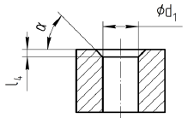  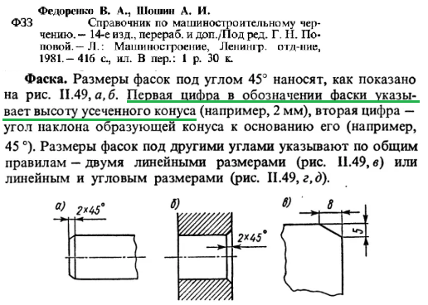  Предлагаемая редакция:  l₄ – высота фаски;  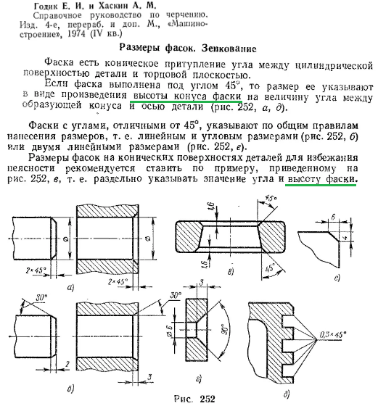  Обоснование предлагаемой редакции:  Термин «катет» справедлив для сварного шва, а не для геометрического элемента детали.  В машиностроительных справочниках чаще всего встречается термин «высота фаски». | Отклонено.  Согласно 5.2 отверстия должны быть перпендикулярны лицевой поверхности, поэтому фаска в сечении представляет собой прямоугольный треугольник, который имеет катет. Исходя из этого считаем, что использование понятия «катет» геометрически обосновано и корректно.  Слова, которые используются в справочниках, к сожалению, не являются стандартизованными терминами, поэтому опираться на них в стандарте не можем.
 | 4.2 | АО «Концерн ВКО «Алмаз-Антей»;  Госкорпорация «Роскосмос» | Замечание:  Второй абзац пункта ссылается на первое перечисление пункта, которое в свою очередь ссылается на пункт 5.1 стандарта. Кроме того, группе одинаковых отверстий посвящено второе перечисление пункта. Такой логический переход по нормативным положениям исключительно труден для их понимания и применения  Обоснование предлагаемой редакции:  Второй абзац пункта требует редакторской правки | Принято.  второй абзац добавлен в список как перечисление.
 | 4.2 | ФГУП «ВНИИА» | Замечание:  1 Исключить третье перечисление.  2 Последний абзац переформулировать и оформить перечислением  Предлагаемая редакция:  - Условное изображение отверстия на чертеже допускается применять:  - во всех случаях, когда размеры отверстия указывают упрощенно согласно 5.1, а полное изображение отверстия не несет дополнительной информации;  - для второго и последующих отверстий из группы одинаковых отверстий, связанных размерами, если одно из отверстий группы изображено полностью;  - для всех отверстий группы одинаковых отверстий, если их размеры и другие параметры приведены в структуре упрощенной записи для одного отверстия (с указанием общего количества отверстий) в соответствии с первым перечислением настоящего пункта  Обоснование предлагаемой редакции:  1 Кроме данного стандарта другие стандарты ЕСКД к условному изображению отверстий требования не предъявляют.  2 По смысловой нагрузке относится к перечислениям пункта. Формулировка согласно перечислению 2 пункта 5.1 | Принято частично.  второй абзац добавлен в список как перечисление.  Удалять последнее перечисление считаем неправильным, так как такие разрешения могут появиться по объективной необходимости в стандартах ЕСКД.  ГОСТ Р 2.318 устанавливает правила упрощенного изображения, а не случаи, когда такое изображение можно или нельзя применять (это аспект стандартизации других стандартов). Пункт 4.2 в данном случае несет информационную роль, а не нормативную.
 | 4.3 | АО «Концерн ВКО «Алмаз-Антей»;  Госкорпорация «Роскосмос» | Замечание:  Последнее предложение пункта противоречит 4.1 проекта стандарта, которым установлено, что указание центра отверстия выполняют в виде пересечения сплошных тонких линий. Понятие «центра отверстия» применимо для плоских проекций, но не для ЭГМ  Предлагаемая редакция:  Изложить в редакции:  ... Отверстие допускается показывать условно согласно 4.1 в виде оси отверстия и пересечения сплошных тонких линий, обозначающих центр отверстия на поверхности детали  Обоснование предлагаемой редакции:  Согласно ГОСТ Р 1.5—2001 (4.1.2) текст стандарта должен быть точным и логически последовательным | Принято частично.  Пункт 4.1 переформулирован и должен применяться только для чертежей.  Условное изображение отверстий в ЭГМ, как правило, зависит от применяемых САПР, поэтому способ условного изображения в ЭГМ приведен в качестве справочной информации в виде примечания
- 5 | 5.1 | АО «Концерн ВКО «Алмаз-Антей»;  Госкорпорация «Роскосмос» | Замечание:  Поменять местами перечисление:  - отверстие не относится к случаям, указанным в 5.2;  - все размеры и другие параметры, необходимые для однозначного определения отверстия и его элементов, могут быть приведены в структуре упрощенной записи.  Обоснование предлагаемой редакции:  Согласно ГОСТ Р 1.5—2001 (4.1.2) текст стандарта должен быть логически последовательным.  Некорректно начинать пункт, устанавливающий условия, со ссылки на другой пункт | Принято.
 | 5.2 (второе и третье перечисление) | Объединение производителей железнодорожной техники;  ООО «ВНИЦТТ»;  Союз «Объединение вагоностроителей» | Замечание:  - … поверхностей [рисунки 2 г) и 2 д)];  - … между ними [рисунок 2 в)].  Предлагаемая редакция:  - … поверхностей [рисунки 2 в) и 2 г)];  - … между ними [рисунок 2 д)].  Обоснование предлагаемой редакции:  Редакторская опечатка. Необходимо уточнить ссылки на рисунки стандарта. | Принято.
 | 5.2 | ФГУП «ВНИИА» | Замечание:  Второе и третье перечисления – неверные ссылки на рисунки  Предлагаемая редакция:  Должно быть:  -…[рисунки 2 в) и 2 г)];  -…[рисунок 2 д)].  Обоснование предлагаемой редакции:  Опечатка | Принято.
 | 5.2 | ФГУП «ВНИИА» | Замечание:  Соединить отверстие сплошными тонкими линиями  Предлагаемая редакция:  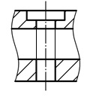  Обоснование предлагаемой редакции:  Правило оформления согласно ГОСТ Р 2.307 | Отклонено.  В приведенном в отзыве примере отдельные части отверстия соединены не просто тонкими линиями, а общими выносными линиями согласно п. 7.4.1 ГОСТ Р 2.307. Общие выносные линии на чертеже проставляют, если в этом есть необходимость (с их помощью проставляется размер). При наличии таких линий одинаковые элементы, расположенные в разных частях изделия можно считать одним элементом и указывать размеры как для одного элемента.  Если мы используем упрощенную запись размеров, общие выносные линии будут отсутствовать (а, возможно, и полное изображение отверстия будет отсутствовать). При этом из структуры упрощенной записи невозможно понять, что отверстие проходит через два элемента. Поэтому такое отверстие вынесено в исключения. А проводить тонкие линии на данном изображении некорректно, так как это часть выносных линий, а не просто линии соединения элементов.
 | 5.3 | АО «Концерн ВКО «Алмаз-Антей»;  Госкорпорация «Роскосмос» | Замечание:  Отсутствует указание о выполнении линии-выноски в электронной геометрической модели.  Представляется целесообразным в стандарте, который направлен на упрощение оформления отверстий, установить единые правила для разных видов отверстий, для чертежей и ЭГМ, для полного и условного изображения.  Применение нескольких правил оформления для разных способов изображения отверстия не отвечает целям унификации и стандартизации.  Предлагаемая редакция:  Рисунки и примеры изложить в новой редакции:  Линию-выноску проводят от точки пересечения осевой линии отверстия и плоскости лицевой поверхности детали, как показано на рисунках 3 и 4.  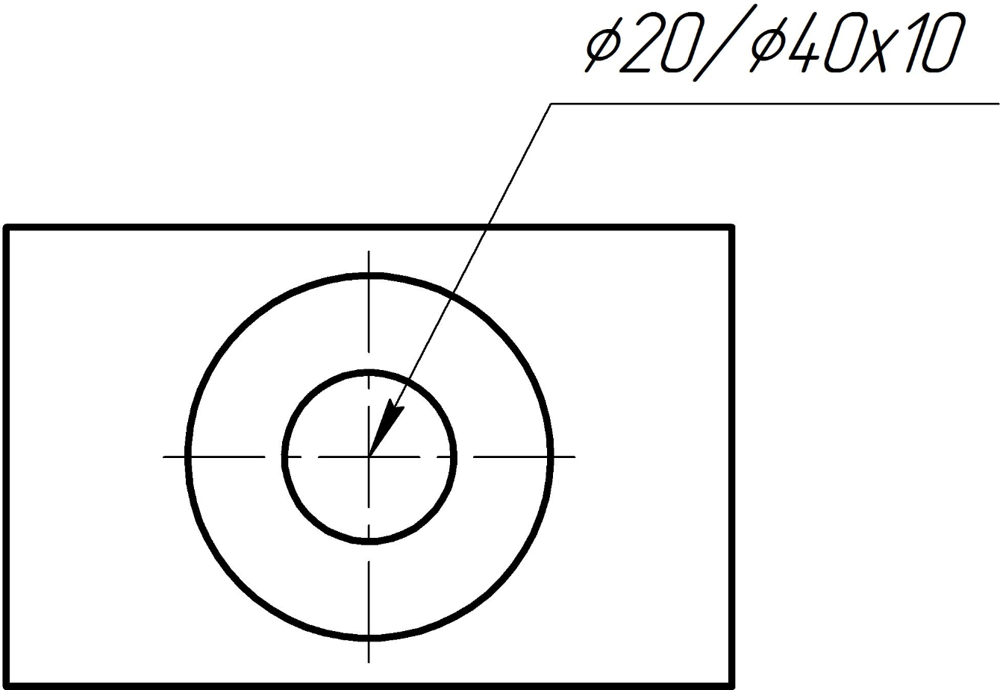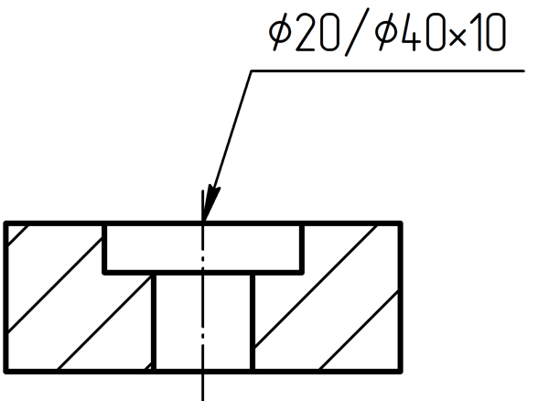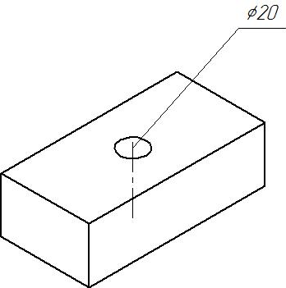  Рисунок 3 — Пример выполнения линии-выноски при полном изображении отверстия  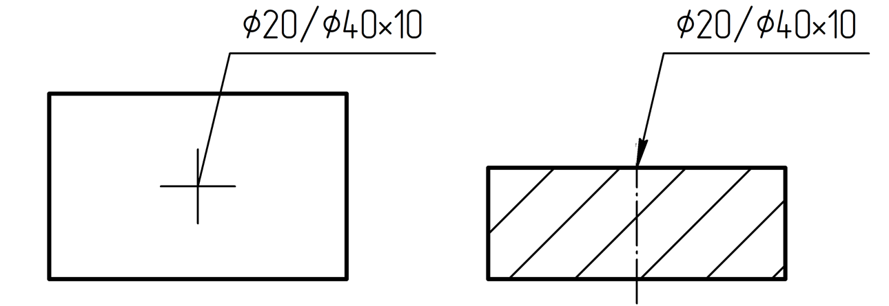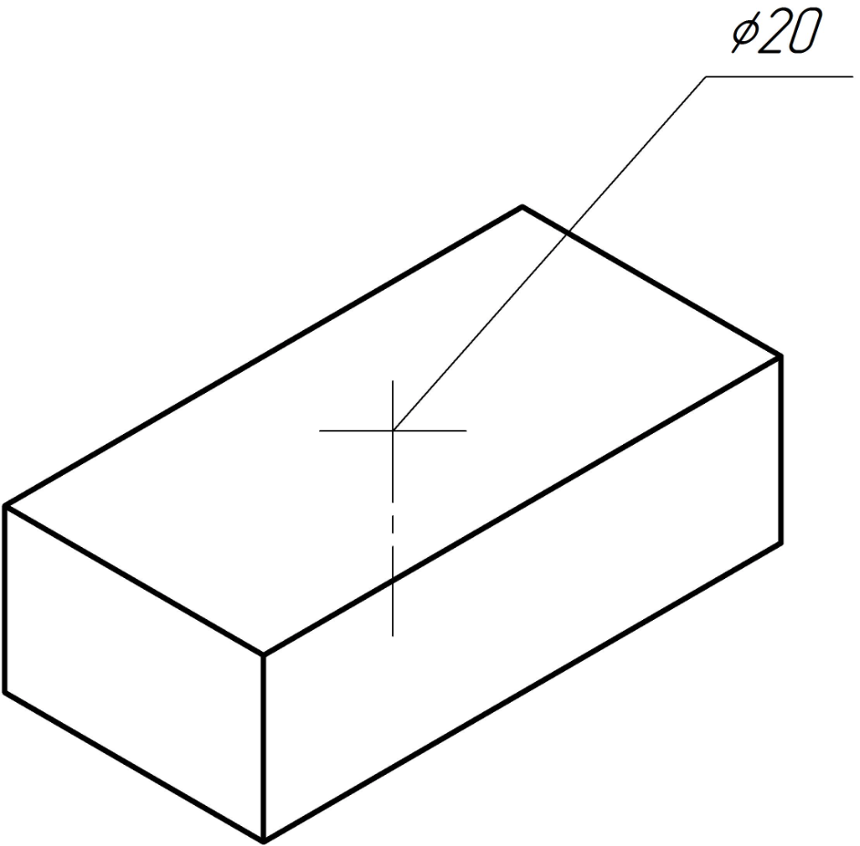  Рисунок 4 — Пример линии-выноски при условном изображении отверстия  Допускается проводить линию-выноски к контуру основного элемента отверстия или к линии, обозначающей наружный диаметр резьбы.  Обоснование предлагаемой редакции:  Нагромождение правил оформления представляется избыточным усложнением и является источником дополнительных замечаний при нормоконтроле.  Согласно ГОСТ Р 1.5—2001 (4.1.2) текст стандарта должен быть кратким | Отклонено.  Аспектом стандартизации ГОСТ Р 2.318 являются правила упрощенной записи размеров отверстий и условного изображения отверстий.  Если такую упрощенную запись размеров применяют в электронной геометрической модели, то ее содержание должно соответствовать требованиям настоящего стандарта, о чем сказано в 5.4.  Способы отображения текстовых записей, линий выносок и т.п. в ЭГМ относится к требованиям к электронным геометрическим моделям, устанавливаемым ГОСТ Р 2.052, ссылка на который дана в 5.4  Наличие электронных геометрических моделей в области применения стандарта не является основанием для включения в него требований к технологии и средствам формирования изображений в ЭГМ. Поэтому добавление предложенных рисунков нецелесообразно.
 | 5.3.1 | АО «Концерн ВКО «Алмаз-Антей»;  Госкорпорация «Роскосмос» | Замечание:  Пункт определяет нормативное положение, по которому линия-выноска должна быть приведена к лицевой поверхности. Примечание к пункту приводит разъяснение, что считать лицевой поверхностью. При этом второе предложение примечания (для сквозного отверстия) определяет лицевой поверхностью ту, к которой приведена линия-выноска. Это является логическим противоречием. Кроме того, нельзя говорить о «лицевой поверхности отверстия», так как она у отверстия отсутствует. Лицевая поверхность является элементом детали. Примечание следует или изложить в другой редакции, или исключить.  Предлагаемая редакция:  Изложить в редакции:  Примечание — Для глухого отверстия под лицевой поверхностью следует понимать поверхность детали, на которую выходит данное отверстие; для сквозного отверстия — поверхность, от которой следует начинать выполнение отверстия в производстве.  Обоснование предлагаемой редакции:  Согласно ГОСТ Р 1.5—2001 (4.1.2) текст стандарта должен быть логически последовательным | Принято частично.  Нарушение логики устранено.  Добавлено слово «детали» (2 раза) в примечание.  В соответствии с требованиями ЕСКД в КД не дают технологических указаний, поэтому конструктор не может регламентировать, с какой стороны следует выполнять сквозное отверстие в производстве. Поэтому указанная формулировка не принята.  Для упрощенного указания размеров важно показать, какую сторону конструктор считал лицевой при формировании упрощенной записи (так как к ней относится первый блок символов упрощенной записи). В стандарте дано однозначное условие для тех случаев, когда это не очевидно.
 | 6.1 (рисунок 6) | АО «Концерн ВКО «Алмаз-Антей»;  Госкорпорация «Роскосмос» | Замечание:  Обеспечить соответствие формулировок текста на рисунке с последующим изложением текста стандарта и таблицы 1. Предлагаемая редакция:  -Дополнительный элемент, выполняемый со стороны лицевой поверхности  -Дополнительный элемент, выполняемый с обратной стороны  Обоснование предлагаемой редакции:  Элемент отверстия является «пустотой», которую не «располагают» в изделии, а выполняют в производстве | Отклонено.  Конструкторская документация не определяет технологию изготовления, а определяет требования к форме и размерам детали, которые должны быть после изготовления. Для определения формы устанавливают требования к расположению элементов друг относительно друга или относительно какой-либо базы, поэтому считаем примененные слова корректными
 | 6.1 (рисунок 6) | Объединение производителей железнодорожной техники;  ООО «ВНИЦТТ»;  Союз «Объединение вагоностроителей» | Замечание:  После номера рисунка пропущено тире  Предлагаемая редакция:  Рисунок 6 – Структура записи …  Обоснование предлагаемой редакции:  См. ГОСТ Р 1.5-2012 (пункт 4.1),  ГОСТ 1.5-2001 (п.4.6.5). | Принято.
 | 6.2 | АО «Концерн ВКО «Алмаз-Антей»;  Госкорпорация «Роскосмос» | Замечание:  Система обозначений не учитывает, что резьба в сквозном отверстии может быть выполнена не на всю глубину  Предлагаемая редакция:  Изложить в редакции:  ...  - Z – для резьбового сквозного отверстия с резьбой на всю глубину;  - Z×l₅ — для резьбового сквозного отверстия с резьбой не на всю глубину...  Обоснование предлагаемой редакции:  Правила изображения резьбы и ее технологических элементов (сбегов, недорезов) помимо ГОСТ 10549-80, также установлены в действующем ГОСТ 2.311-68 и в окончательной редакции проекта ГОСТ Р 2.311, разработанного НИЦ «Прикладная логистика» и УКБТМ.  В данных стандартах неоднократно приведены примеры сквозных отверстий с резьбой не на всю глубину, а также правила изображения глухих резьбовых отверстий | Принято к сведению.  При разработке данного проекта в окончательной редакции мы приняли стратегию придерживаться действующих требований ГОСТ 2.318 с их дополнением по предложениям организаций (но не изменением!). Такая стратегия была согласована с МО РФ и является условием включения стандарта в СП ДСОП.  В действующем стандарте не было механизмов для упрощенного указания размеров сквозных отверстий с резьбой не на всю глубину.  В замечании предлагается полностью изменить трактовку записи Z×l₅, которая в действующем стандарте относится только к глухим отверстиям.  Мы понимаем важность такого предложения, а также недостаток проекта, не позволяющего описывать указанные в замечании отверстия. Поэтому предлагаем рассмотреть этот вопрос не при согласовании данной редакции, а при разработке изменения к стандарту в плановом порядке. Разработка изменения позволит обсудить это предложение с членами ТК 482 и выработать приемлемый для всех способ упрощенного указания сквозных отверстий с длиной резьбы не на всю глубину.
 | 6.5 (таблица 1) | АО «Концерн ВКО «Алмаз-Антей»;  Госкорпорация «Роскосмос» | Замечание:  Тип 4 исключить как несоответствующий ГОСТ 2.311—68 и ГОСТ 10549—80.  В типе 5 на изображении резьбового отверстия добавить резьбовую фаску.  Обоснование предлагаемой редакции:  В таблице 1 должны быть представлены широко распространенные типы отверстий в изделиях машиностроения, тип 4 к ним не относится.  ГОСТ 10549—80 имеет статус документа по стандартизации оборонной продукции, требования которого в отношении военной техники являются обязательными в соответствии с постановлением Правительства Российской Федерации № 1567 от 30.12.2016 г. | Принято частично.  Примеры 4 исправлен.  Пример 5 иллюстрирует упрощенное задание требований к отверстию с резьбой, но без фаски. В общем случае такие отверстия допустимы.  Первые 5 примеров показывают разные виды основных отверстий без дополнительных элементов. Затем идут примеры с дополнительными элементами.
 | 6.5 (таблица 1) | Объединение производителей железнодорожной техники;  ООО «ВНИЦТТ»;  Союз «Объединение вагоностроителей» | Замечание:  В пп.11-15 скрыть лишнюю границу для номера пункта.  Обоснование предлагаемой редакции:  Редакторская опечатка | Принято.
 | 6.5 (таблица 1) | Объединение производителей железнодорожной техники;  ООО «ВНИЦТТ»;  Союз «Объединение вагоностроителей» | Замечание:  … размеров для некоторых типов отверстий  Наименование таблицы необходимо согласовать с формулировкой п.6.5.  Предлагаемая редакция:  … размеров для отдельных типов отверстий | Принято.
 | 6.5 (таблица 1) | АО «ЦКБ МТ «Рубин» | Замечание:  Противоречие с ГОСТ Р 2.307 (проект п.18), ГОСТ 2.307-2011 п. 5.44 не устранено. В версии ГОСТ 2.318-81 такого противоречия нет в виду изображения в примерах фаски 45 градусов.  Заключение разработчика:  «В стандарте сохранены правила указания фаски в соответствии с действующим ГОСТ 2.318 (чтобы не требовалось изменять КД).  По этим правилам для фаски указывают размер катета вдоль оси отверстия (т. н. глубина фаски) и угол между поверхностью фаски и поверхностью детали (т. н. угол фаски).»  В виду того, что в версии ГОСТ 2.318-81 указаны только фаски с углом 45 градусов и согласно ГОСТ 2.307-2011 другого варианта не предполагалось (думаем и в более ранней версии стандарта тоже), то переделывать КД и не придется в виду отсутствия таковой. Задание же фаски в действующем ГОСТ 2.318 таким образом было скорее всего обусловлено удобством изображения в рамках стандарта. Угол в 45 градусов безразлично каким способом задавать. Поэтому предлагаем все-таки угол задавать таким же образом, как и в ГОСТ 2.307.  И необходимо изменение (согласование) в проекте ГОСТ Р 2.307, допускающее упрощенное обозначение фасок с углом, отличающимся от 45 градусов (независимо от какой поверхности задавать этот угол).  Предлагаемая редакция:  Привести в соответствие  Обоснование предлагаемой редакции:  Противоречие в стандартах.  В заключении разработчика нет упоминания о корректировки в этой части проекта ГОСТ Р 2.307 | Принято частично.  Указание угла фаски изменено.  В примерах изменены углы фасок на 45 градусов, так как считаем, что после изменения угла некорректно разрешать условно показывать размеры фасок с другим углом (т.к. может возникнуть неправильная интерпретация записи).  Предложение ввести в ГОСТ Р 2.307 возможность упрощенного указания размеров фаски с углом, отличающимся от 45 градусов, не принято, так как к проекту ГОСТ Р 2.307 таких предложений не поступало.
 | - | АО «ЦКБ МТ «Рубин» | Замечание:  Замечание, предложение:  Дополнительные пояснения к замечаниям ко второй редакции стандарта, так как замечания касаются и других стандартов  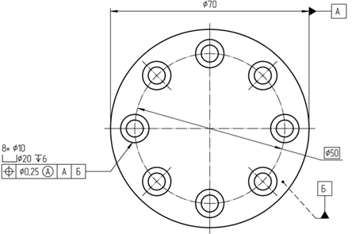  Заключение разработчика:  «Указание комплекта баз соответствует правилам установления комплекта баз. Выбор того, что является первичной или вторичной базой, определяется назначением и функциональностью изделия, а не его измерением.»  Указание комплекта баз безусловно соответствует правилам и порядок в данном случае не имеет значения в виду принципиально неправильного назначения.  Рассмотрим Ваш пример.  Согласно рисунку необходимо обеспечить и соответственно проконтролировать позиционный допуск сначала относительно базы А, затем относительно базы Б. И если контроль относительно базы А не вызывает трудностей, то как измерить позиционный допуск относительно Б?  Повторим -измерение допуска возможно либо только относительно базы А либо относительно объединенной бозы АБ. Измерение относительно базы Б технически невозможно! См. ГОСТ 2.308-2011  В нашем понимании примеры в стандартах должны быть корректными с любой точки зрения!  Предлагаемая редакция:  -  Обоснование предлагаемой редакции:  - | Принято к сведению.  Будет рассмотрено при плановой корректировке ГОСТ Р 2.308-2023.
 | 6.5 (таблица 1, примеры 3-5, 8, 12, 13, 15) | ФГУП «ВНИИА» | Замечание:  Стрелку провести от сплошной основной линии, обозначающий внутренний диаметр резьбы  Предлагаемая редакция:  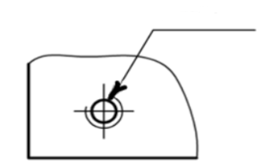  Обоснование предлагаемой редакции:  Стрелка от условной линии резьбы не проводится согласно ГОСТ Р 2.316.  См. пункт 4.4 проекта ГОСТ Р 2.311 | Принято.
 | 6.5 (таблица 1, пример 14) | ФГУП «ВНИИА» | Замечание:  Указать фаску под углом 45 градуc.  Имеется:  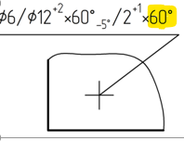  Предлагаемая редакция:  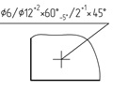  Обоснование предлагаемой редакции:  Согласно ГОСТ Р 2.307 через знак «х» можно обозначать только фаску под углом 45 ̊ | Принято.

Руководитель разработки  руководитель отдела НО  АО НИЦ «Прикладная логистика» | Е.В. Селезнёва

